SOLUCIÓN DEL EXAMEN FINAL DE FÍSICA A (POR HERNANDO SÁNCHEZ CAICEDO)
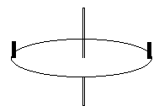
1.- Dos niños de 25 kg de masa cada uno están situados en el borde de un disco de 2.6 m de diámetro y 10 kg de masa. El disco gira a razón de 5 rpm respecto del eje perpendicular al disco y que pasa por su centro. Cuál será la velocidad angular del conjunto si cada niño se desplaza 60 cm hacia el centro del disco?
Sol: Para el sistema formado por disco y los dos niños, las fuerzas externas no generan torque, por lo que se conserva su momento angular:
$$L_{A}=L_{B } → 2mR^{2}ω_{A}+\frac{MR^{2}}{2}ω_{A}=2mr^{2}ω_{B}+\frac{MR^{2}}{2}ω_{B} → ω_{B}=ω_{A}\left(\frac{2mR^{2}+\frac{MR^{2}}{2}}{2mr^{2}+\frac{MR^{2}}{2}}\right)$$
$$ω_{B}=2π\left(\frac{5}{60}\right)\left(\frac{50{\left(1.3\right)}^{2}+\frac{10{\left(1.3\right)}^{2}}{2}}{50{\left(0.7\right)}^{2}+\frac{10{\left(1.3\right)}^{2}}{2}}\right)=1.48 rad/s$$
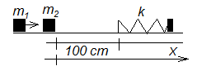
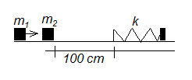
2.- Un bloque de masa m1=1 kg choca contra otro bloque que se encuentra en reposo de masa m2= 2kg, situado en la posición indicada en la figura. La velocidad del primer bloque inmediatamente antes del choque es v1=5 m/s. a.- Sabiendo que el choque es elástico y que podemos considerar las masas como puntuales, calcular la velocidad de las dos masas inmediatamente después del choque.
Sol: Fuerza externa nula, se conserva el momento lineal $1\left(5\right)=1\left(v_{1}\right)+2\left(v_{2}\right)$
Choque elástico, se conserva la velocidad relativa $5-0=-\left(v_{1}-v_{2}\right)$
De donde $v_{1}=-\frac{5}{3}\frac{m}{s} v_{2}=\frac{10}{3} m/s$
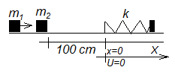
Teniendo en cuenta que el coeficiente de fricción entre el plano y los cuerpos es 0.1 calcular: b.- la máxima compresión del resorte (k=1000 N/m) producida por m2.
Sol: Posición A m2 comienza a moverse, posición B m2 en reposo. Conservación de la energía:
$$W_{f}=E_{B}-E_{A}$$
$$-μm_{2}g\left(1+x\right)=\frac{kx^{2}}{2}-\frac{m_{2}v^{2}}{2} → -0.1\left(2\right)\left(9.8\right)\left(1+x\right)=\frac{1000x^{2}}{2}-\frac{2(\frac{10}{3})^{2}}{2}$$
$$500x^{2}+1.96x-9.15=0 → x=0.13 m$$
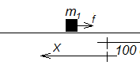
c.- La distancia recorrida por m1 hasta detenerse.
Sol: Para m1 la fuerza neta es la fuerza de fricción por lo tanto:
$$W_{f}=∆K → -fd=0-\frac{mv^{2}}{2} → d=\frac{mv^{2}}{2μmg}$$
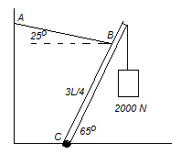
$$d=\frac{{(\frac{5}{3})}^{2}}{2\left(0.1\right)9.8}=1.42 m$$
3.- Un brazo de grúa de 1200 N de peso se sostiene por el cable AB de la figura. Este brazo está sujeto al suelo mediante la articulación C, y en la parte superior se cuelga un cuerpo de 2000 N de peso. Realizar los diagramas de cuerpo libre pertinentes y encontrar la tensión del cable AB y las componentes de la reacción en la articulación C.
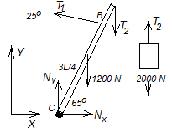
Sol: Objeto de estudio, brazo de la grúa. DCL
Para el brazo de grúa:
$$N_{y}+T_{1}\sin\left(25\right)-T_{2}-1200=0 N_{x}-T_{1}cos⁡(25)=0$$
$$T_{1}\frac{3L}{4}-T_{2}Lsin\left(25\right)-1200\sin\left(25\right)L/2=0$$
Para el bloque: $T_{2}=2000 N → T_{1}=1465 N$
$$N_{x}=1328 N N_{y}=2581 N$$

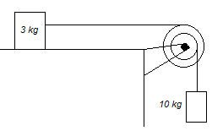
4.- Sobre un plano horizontal rugoso con coeficiente de fricción 0.2, desliza un bloque de 3 kg de masa unido a una cuerda que se enrolla en la periferia de una polea escalonada de 0.225 kgm2 de momento de inercia, de radio exterior 0.3 m y 0.2 m de radio interior, tal como se ve en la figura. De la cuerda enrollada en el radio interior pende un bloque de 10 kg. A.- Dibujar el diagrama de cuerpo libre de cada objeto.

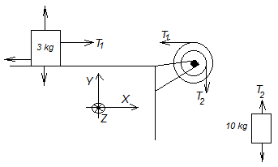
B.- Determinar las tensiones de las cuerdas, c.- la aceleración de cada cuerpo,
Sol: Para el primer bloque:
$$T_{1}-f=3a_{1} N=3(9.8)$$
Para la polea: $T_{2}\left(0.2\right)-T_{1}\left(0.3\right)=0.225α$
Para el segundo bloque: $T_{2}-10\left(9.8\right)=10a_{2}$
Relación cinemática: $a_{1}=0.3α$
De donde: $T_{1}=23.8 N T_{2}=58.2 N a_{1}=5.97\frac{m}{s^{2}} a_{2}=-3.98\frac{m}{s^{2}} α=19.9 rad/s^{2}$
d.- la velocidad de cada cuerpo, si el bloque de 10 kg desciende 2 m partiendo del reposo.
Sol: $W_{f}=E_{B}-E_{A} y=2m θ=\frac{2}{0.2}=10 rad x=0.3\left(10\right)=3m$
$$v_{x}=ω\left(0.3\right) v_{y}=ω(0.2)$$
$$-\left(0.2\right)3\left(9.8\right)3=\frac{10{v_{y}}^{2}}{2}+\frac{3{v_{x}}^{2}}{2}+\frac{0.225ω^{2}}{2}-10\left(9.8\right)2-0$$
$$178.36=5(0.04)ω^{2}+1.5(0.09)ω^{2}+0.1125ω^{2}$$
$$ω=20\frac{rad}{s} v_{x}=6\frac{m}{s} v_{y}=4 m/s$$
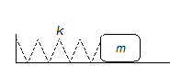
5.- Una partícula de 300 g de masa está unida a un resorte de constante k=43.2 N/m y describe un movimiento armónico simple de 20 cm de amplitud. Sabiendo que en el instante t=0 se encuentra a 10 cm del origen moviéndose hacia la izquierda y que la función de posición viene dada por x= Acos(ωt+φ), determinar:
a.- Las ecuaciones de la posición, velocidad y aceleración en función del tiempo,
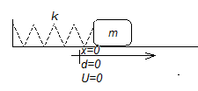
Sol: $x=Acos\left(ωt+∅\right) v=-Aω\sin\left(ωt+∅\right) a=-Aω^{2}\cos\left(ωt+∅\right) donde A=0.2 m$
$$ω=\sqrt{\frac{k}{m}}=\sqrt{\frac{43.2}{0.3}}=12\frac{rad}{s}$$
$$Para ∅, en t=0 x=0.1 m y en t=0 v<0$$
$$0.1=0.2cos∅ -0.2\left(12\right)sin∅<0 → ∅=\frac{π}{3} y ∅=-\frac{π}{3}$$
$$Para que v\left(0\right)<0 la solución que satisface es ∅=\frac{π}{3} rad$$
$$x=0.2cos\left(12t+π/3\right) v=-2.4\sin\left(12t+\frac{π}{3}\right) a=-28.8\cos\left(12t+π/3\right)$$
b.- La energía cinética en el instante inicial,
Sol:
$$Para t=0 K=\frac{0.3{(-2.4\sin\left(\frac{π}{3}\right))}^{2}}{2}=0.648 J$$
c.- el instante en que l a partícula pasa por el origen por primera vez.
Sol:
$$Pasa por el origen x=0 → 0.2\cos\left(12t+\frac{π}{3}\right)=0 → 12t+\frac{π}{3}=\left(2n+1\right)\frac{π}{2} n=0,1,2,3…$$
$$t=\frac{\left(2n+1\right)π}{24}-\frac{π}{36} Para n=0 t=43.6 ms$$

